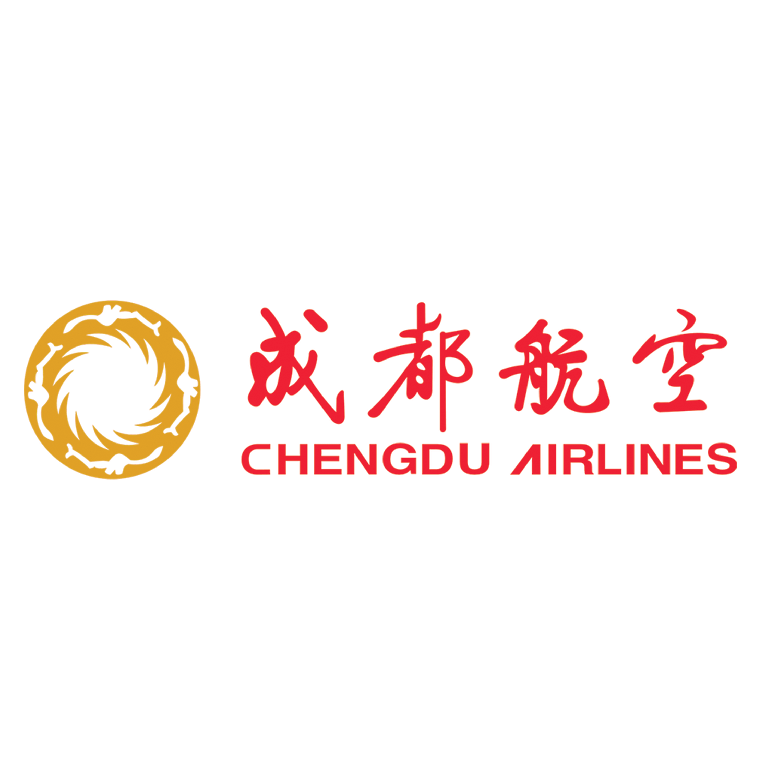
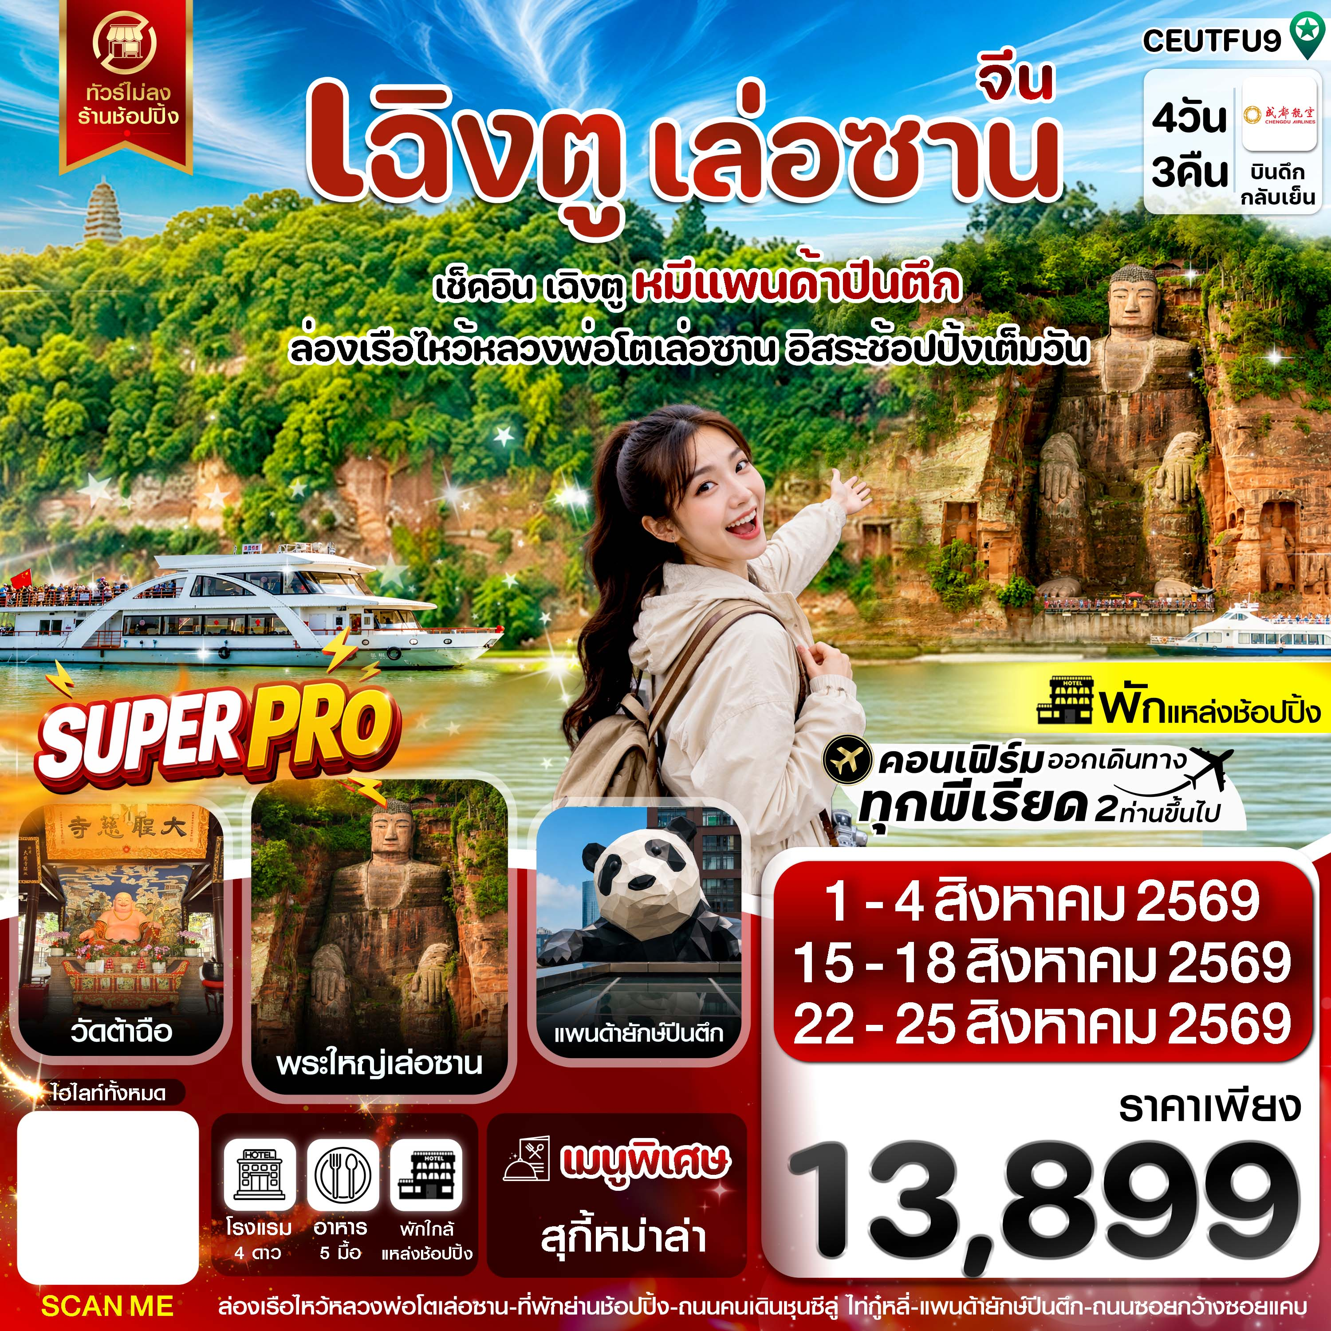✅เช็คอินมหานครใหญ่ เฉิงตู ประตูสู่เมืองแพนด้า
✅พระใหญ่เล่อซาน ล่องเรือไหว้พระ “หลวงพ่อโต พระพุทธรูปที่ใหญ่ที่สุดในโลก”
✅อิสระช้อปปิ้ง ตึกIFS พร้อมเซลฟี่กับน้องหมีแพนด้ายักษ์ปีนตึก
✅ไหว้พระขอพร วัดต้าฉือ อารามพระถังซ๋ำจั๋ง ประวัติศาสตร์ยาวนานกว่า 1,600 ปี
✅ฟรีเดย์ 1 วัน อิสระท่องเที่ยวได้ตามใจต้องการ
✅เพลิดเพลินกับ ถนนคนเดินไท่กู่หลี่ และ ถนนคนเดินชุนซีลู่ แหล่งช้อปปิ้งยอดฮิตเมืองเฉิงตู
✅พิเศษ!! แถมที่พักไกล้แหล่งช้อปปิ้ง
✅แถมฟรี !! กระเป๋าผ้าลดโลกร้อน ท่านละ 1 ใบ
กำหนดการเดินทาง : โปรโมชั่น เฉพาะเดือน สิงหาคม 2569

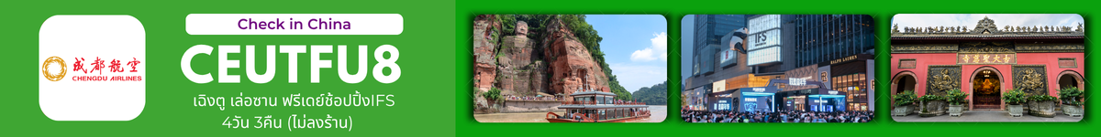

เส้นทางการบิน |  | เที่ยวบิน | เวลาออก-เวลาถึง |  |  | ระยะเวลาเดินทาง
สุวรรณภูมิ-เฉิงตู (BKK-TFU) |  | EU2868 | 21.30-01.30+1 |  |  | 3 ชั่วโมง 50 นาที
เฉิงตู-สุวรรณภูมิ (TFU-BKK) |  | EU2867 | 18.20-20.30 |  |  | 3 ชั่วโมง 15 นาที
กรณีลูกค้ามีซื้อตั๋วภายในประเทศ กรุณาสอบถามคอนเฟิร์มตารางการบินกับทางเจ้าหน้าที่อีกครั้ง
เที่ยวบิน, ราคาตั๋วและรายการอาจมีการเปลี่ยนแปลงได้ตามความเหมาะสม โดยมิต้องแจ้งให้ ทราบล่วงหน้า
วันที่ | รายการท่องเที่ยว |  | รายละเอียดมื้ออาหาร  จำนวน 5 มื้อ |  |  | โรงแรมที่พัก  หรือเทียบเท่า
วันที่ |  |  | เช้า | เที่ยง | เย็น | โรงแรมที่พัก  หรือเทียบเท่า
1 | กรุงเทพฯ(สุวรรณภูมิ)-สนามบินเฉิงตูเทียนฟู่-เข้าโรงแรมที่พัก EU2868 (21.30-01.30+1) |  | - | - | - | DE RUN DA HOTEL  4 ดาวหรือเทียบเท่า
2 | ล่องเรือไหว้พระหลวงพ่อโตเล่อซาน - เฉิงตู - วัดต้าฉือ-แพนด้ายักษ์ปีนตึก- ถนนคนเดินไท่กู่หลี่ชุนซีลู่-PoP Mart |  | 🍽 | 🍽 | - | ZI WEI HOTEL  4 ดาวหรือเทียบเท่า
3 | อิสระพักผ่อนตามอัธยาศัย (ไม่รวมรถ – ไม่รวมไกด์ – ไม่รวมอาหาร) **โรงแรมจัดให้ไกล้แหล่งช้อปปิ้ง** |  | 🍽 | - | - | ZI WEI HOTEL  4 ดาวหรือเทียบเท่า
4 | ซอยกว้างซอยแคบ - เดินทางกลับกรุงเทพฯ(สุวรรณภูมิ) EU2867 (18.20-20.30) |  | 🍽 | 🍽  สุกี้หม่าล่า | - | 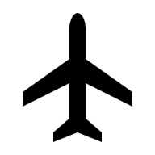
รายการทัวร์อาจมีการสลับปรับเปลี่ยนตามความเหมาะสม โดยผู้จัดจะคำนึงถึงผลประโยชน์ของลูกค้าเป็นสำคัญ

วันแรก กรุงเทพฯ(สุวรรณภูมิ)-สนามบินเฉิงตูเทียนฟู่-เข้าโรงแรมที่พัก EU2868 (21.30-01.30+1)
18.00 น. คณะพร้อมกัน ณ สนามบินสุวรรณภูมิ ชั้น 4 เคาน์เตอร์ สายการบิน Chengdu Airlines เจ้าหน้าที่ของบริษัทฯ คอยอำนวยความสะดวกให้แก่ท่านก่อนเดินทางขึ้นเครื่อง
21.30 น. นำท่านเหินฟ้าสู่ เมืองเฉิงตู โดยเที่ยวบินที่ EU2868 ไม่รวมบริการอาหารบนเครื่อง
01.30 +1 น. เดินทางถึงเมืองเฉิงตู ประเทศจีน หลังผ่านพิธีการตรวจคนเข้าเมืองเรียบร้อยแล้ว
🛏️นำท่านเดินทางเข้าที่พัก DE RUN DA HOTEL 4 ดาว หรือเทียบเท่า
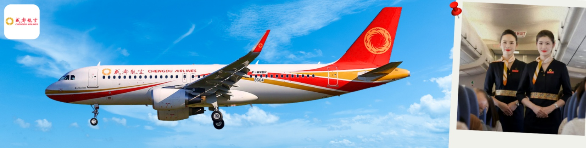

วันที่สอง ล่องเรือไหว้พระหลวงพ่อโตเล่อซาน - เฉิงตู - วัดต้าฉือ-แพนด้ายักษ์ปีนตึก- ถนนคนเดินไท่กู่หลี่ชุนซีลู่ - PoP Mart
เช้า รับประทานเช้า ณ ห้องอาหารของโรงแรม (1)
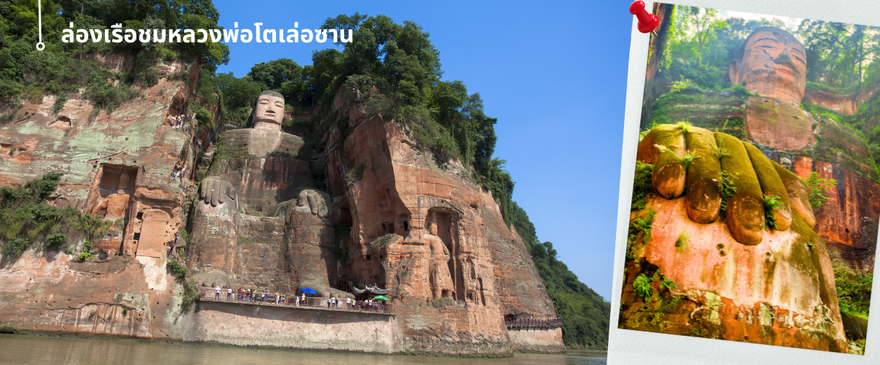
หลังรับประทานอาหารเช้านำท่านเดินทางสู่เมืองเล่อซาน เพื่อ ล่องเรือชม หลวงพ่อโตเล่อซาน (ใช้เวลาล่องประมาณ 40นาที) หลวงพ่อโตเล่อซานเป็นพระพุทธรูปองค์ใหญ่ที่สุดในโลก ตั้งอยู่ในเขาเล่อซาน เมืองเฉิงตู มณฑลเสฉวน ประเทศจีน ขนาดของพระพุทธรูป มีความสูงกว่า 70 เมตร ไหล่กว้างกว่า 20 เมตร พระเศียรสูงเท่าภูเขา พระบาทวางอยู่ริมแม่น้ำ พระหัตถ์วางบนเข่า พระพักตร์อิ่มเอิบสงบ ได้รับลงทะเบียนเป็นมรดกโลกร่วมกับเขาเอ๋อเหมย เมื่อปี พ.ศ. 2539 พระใหญ่เล่อซาน ล้อมรอบด้วยธารน้ำ 3 สายด้วยกัน อยู่บริเวณจุดบรรจบกันของแม่น้ำหมิ่นเจียง แม่น้ำชิงอี และแม่น้ำต้าตู้เหอ พระใหญ่เล่อซานองค์นี้ขุดเจาะบนหน้าผาชันริมแม่น้ำ มีอีกชื่อหนึ่งว่า "พระใหญ่หลิง อวิ๋น" เป็นพระพุทธรูปของพระสังขจายท่านั่ง เป็นหนึ่งในผลงานศิลปะชั้นยอดของสมัยราชวงศ์ถัง (ค.ศ.618-907) และเป็นประติมากรรมหินแกะสลักพระสังขจายท่านั่งใหญ่ที่สุดในโลกสถานที่ท่องเที่ยวพระใหญ่เล่อซานมีพื้นที่ประมาณ 8 ตารางกิโลเมตร ประกอบด้วยภูเขาหลิง อวิ๋น ภูเขาอูโหยว และภูเขาอื่นๆ จัดเป็นแหล่งท่องเที่ยวระดับชาติของจีน อีกทั้งเป็นมรดกโลกทางวัฒนธรรมด้วย
เที่ยง รับประทานอาหารเที่ยง ณ ภัตตาคาร (2)
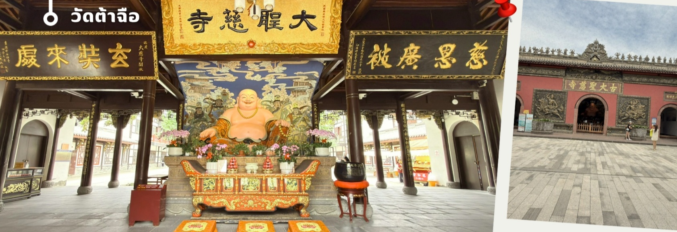
จากนั้นนำท่านเดินทางกลับเมืองเฉิงตู นำท่านชม วัดต้าฉือ พระอารามแห่งพระถังซำจั๋ง ใจกลางนครเฉิงตู พระถังซำจั๋ง ได้รับการสรรเสริญว่าเป็นผู้มีความเพียร และมีชื่อเสียงมายาวนานกว่า 1,400 ปี และยังได้รับการยกย่องว่าเป็น พระไตรปิฎกแห่งราชวงศ์ถัง พุทธประวัติของพระถังซำจั๋งถูกจารึกในสถานที่ต่างๆมากมาย รวมไปถึงได้ถูกกล่าวถึงในจดหมายเหตุหลายเล่ม ตามเส้นทางการเดินทางแห่งความเพียรของท่าน รวมทั้งมีพระอัฐิของท่าน ประดิษฐานอยู่ในพระอารามของนครนานจิง และที่ทะเลสาบสุริยันจันทราเป็นเกาะไต้หวันอีกด้วย
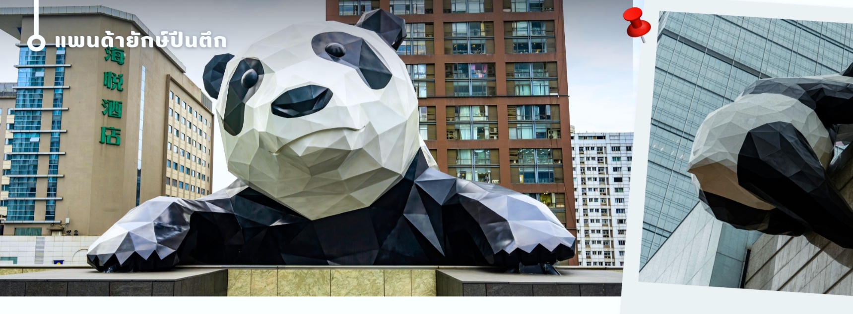
จากนั้นนำท่านชมความน่ารัก อันเป็นเอกลักษณ์ของมหานครเฉิงตู นั้นคือ หมีแพนด้ายักษ์ปีนตึก ประติมากรรมที่ชื่อว่า”I Am Here” ซึ่งเป็นหมีแพนด้ายักษ์ที่ตั้งอยู่ที่ IFS (International Finance Square) ในเมืองเฉิงตู ประติมากรรมนี้มีขนาดใหญ่และเป็นผลงานของศิลปินชาวอเมริกัน Lawrence Argent หมีแพนด้าตัวนี้ถูกออกแบบให้ดูเหมือนว่ากำลังปีนตึก และมีส่วนหัวที่โผล่พ้นออกมาจากอาคาร ทำให้เกิดภาพอันน่ารักและน่าประทับใจจากผู้ที่พบเห็นและนักท่องเที่ยว
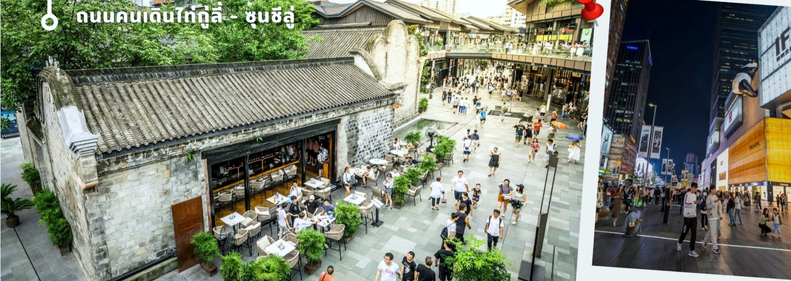
จากนั้นให้ท่านให้อิสระกับการเลือกซื้อสินค้าของฝากที่ ถนนไท่กู่หลี่ และ ถนนชุนซีลู่ ในย่านนี้เป็นถนนโบราณ ในอดีตเคยเป็นโรงงานผลิตผ้าไหมใหญ่ที่สุดในจีน ปัจจุบันได้เปลี่ยนเป็นถนนช้อปปิ้งแหล่งสวรรค์ของนักท่องเที่ยว เป็นถนนคนเดินมีห้างสรรพสินค้าชื่อดัง มีร้านค้ามากกว่า 700 ร้านค้าที่เต็มไปด้วยสินค้าต่าง ๆ ทั้งร้านค้าแฟชั่น ร้านอาหารและโรงแรมนานาชาติมากมายซึ่งเป็นที่เที่ยวในเฉิงตูที่มีการเชื่อมต่อทางวัฒนธรรมท้องถิ่นที่เป็นแหล่งช้อปปิ้งและเป็นแหล่งร้านอาหารที่อร่อยต่าง ๆ มากมาย เป็นสถานที่เที่ยวของเฉิงตูที่ทำให้เพลิดเพลินกับสินค้าแบรนด์เนมและแบรนด์จีน ให้นักท่องเที่ยวได้เลือกซื้อตามอิสระ
อิสระรับประทานอาหารค่ำตามอัธยาศัย
🛏️นำท่านเดินทางเข้าที่พัก ZIWEI HOTEL 4 ดาว หรือเทียบเท่า

วันที่สาม | อิสระพักผ่อนตามอัธยาศัย (ไม่รวมรถ – ไม่รวมไกด์ – ไม่รวมอาหาร)
เช้า รับประทานเช้า ณ ห้องอาหารของโรงแรม (3)
อิสระพักผ่อนตามอัธยาศัย ลูกค้าสามารถท่องเที่ยวด้วยตนเอง
แนะนำแหล่งช้อปปิ้งในเฉิงตู เนื่องด้วยสถานที่พักในย่านใจกลางเมือง ทางเราแนะนำ
ถนนคนเดินชุนซีลู่ (Chunxi Road Pedestrian Street): ย่านช้อปปิ้งขนาดใหญ่ใจกลางเมือง ฟีลคล้ายสยามสแควร์ เต็มไปด้วยร้านค้า แบรนด์ท้องถิ่น สตรีทฟู้ด และร้านดังอย่าง Holiland กว่า 700 ร้าน เปิดให้บริการประมาณ 10:00 – 22:00 น.
เฉิงตู IFS (Chengdu International Finance Square): ห้างหรูแลนด์มาร์กของย่านชุนซีลู่ จุดเด่นคือแลนด์มาร์กรูปปั้น แพนด้ายักษ์ปีนตึก (I Am Here) ยอดฮิต และแหล่งรวมแบรนด์เนมระดับโลก ร้านแฟชั่น คาเฟ่
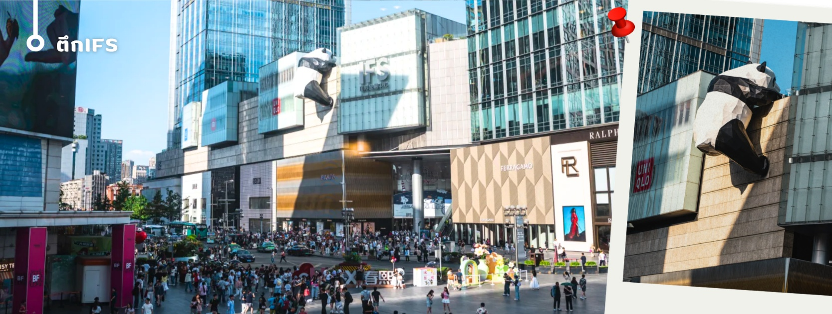
ไท่กู๋หลี (Taikoo Li Chengdu): ศูนย์การค้าโอเพ่นแอร์ใกล้กับวัดต้าฉือ แบ่งโซนเป็น Fast Lane (แบรนด์หรูแฟชั่นโลก) และ Slow Lane (คาเฟ่ ร้านอาหาร ร้านนั่งชิลกลางแจ้ง) ดีไซน์ผสมผสานตึกสไตล์จีนดั้งเดิมได้อย่างลงตัว
🛏️นำท่านเดินทางเข้าที่พัก ZIWEI HOTEL 4 ดาว หรือเทียบเท่า

วันที่สี่ ซอยกว้างซอยแคบ - เดินทางกลับกรุงเทพฯ(สุวรรณภูมิ) EU2867 (18.20-20.30)
เช้า รับประทานเช้า ณ ห้องอาหารของโรงแรม (4)
จากนั้นนำทุกท่าน เดินทางไปยัง ควานไจ่เซี่ยงจื่อ หรือ ซอยกว้าง ซอยแคบ หรือที่นักท่องเที่ยวชาวไทยนิยมเรียกว่า "ซอยกว้าง ซอยแคบ" เป็นหนึ่งในแลนด์มาร์กที่มีชื่อเสียงที่สุดของเมืองเฉิงตู มณฑลเสฉวน สถานที่แห่งนี้สะท้อนเสน่ห์ของเมืองเก่าที่ผสมผสานวิถีชีวิตดั้งเดิมเข้ากับความทันสมัยได้อย่างลงตัว ควานไจ่เซี่ยงจื่อประกอบด้วยตรอกโบราณ 3 สาย ได้แก่ ซอยกว้าง , ซอยแคบ และ ซอยบ่อน้ำ ซึ่งสร้างขึ้นตั้งแต่สมัยราชวงศ์ชิง เดิมเคยเป็นย่านที่พักอาศัยของทหารแมนจู ปัจจุบันได้รับการบูรณะและอนุรักษ์ไว้เป็นอย่างดี ทำให้ยังคงกลิ่นอายของสถาปัตยกรรมจีนโบราณ พร้อมเติมเต็มด้วยร้านค้า ร้านขายของที่ระลึก คาเฟ่ และร้านอาหารที่มีเอกลักษณ์ นักท่องเที่ยวสามารถเดินเล่นชมอาคารไม้แบบจีนโบราณ เลือกซื้อของที่ระลึก งานหัตถกรรมพื้นเมือง ชิมอาหารเสฉวนต้นตำรับ และสัมผัสวัฒนธรรมท้องถิ่น ไม่ว่าจะเป็นการดื่มชาจีนในโรงน้ำชาเก่าแก่ การชมการแสดงงิ้วเสฉวน หรือการชมการแสดงเปลี่ยนหน้ากากอันเลื่องชื่อ ไม่ว่าคุณจะเป็นสายชิม สายช้อป หรือสายถ่ายรูป ควานไจ่เซี่ยงจื่อ คือสถานที่ที่รวบรวมเสน่ห์ของเฉิงตูไว้ได้อย่างครบถ้วน และเป็นจุดหมายที่ช่วยให้สัมผัสทั้งประวัติศาสตร์ วัฒนธรรม และวิถีชีวิตของชาวเสฉวนได้ในที่เดียว
เที่ยง รับประทานอาหารเที่ยง ณ ภัตตาคาร (5) พิเศษ สุกี้หมาล่า
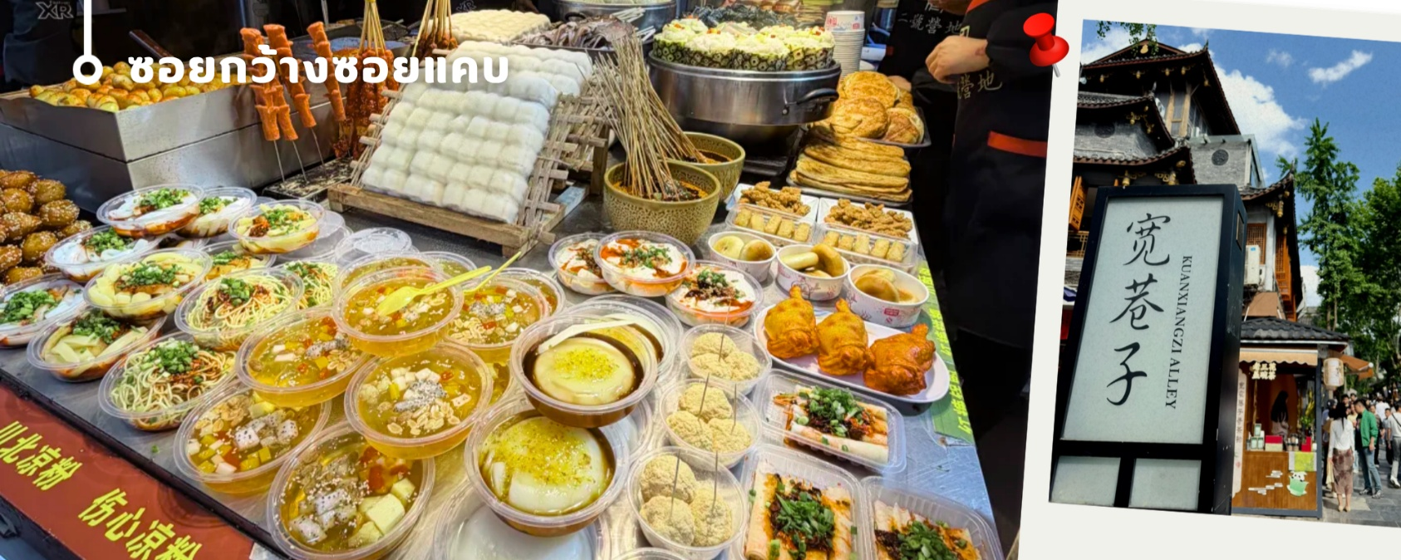
ได้เวลาอันสมควร นำท่านเดินทางสู่สนามบิน
18.20 น. เดินทางกลับกรุงเทพฯ โดยสายการบิน สายการบิน CHENGDU AIRLINE เที่ยวบินที่ EU2867
20.30 น. เดินทางถึง สนามบินสุวรรณภูมิ โดยสวัสดิภาพ
อัตราค่าบริการ
วันเดินทาง | ผู้ใหญ่พัก 2-3 ท่าน  (ไม่มีราคาเด็ก) | พักเดี่ยวจ่ายเพิ่ม
สิงหาคม 2569
01-04 สิงหาคม 2569 | 13,899 บาท | 4,900 บาท
15-18 สิงหาคม 2569 | 13,899 บาท | 4,900 บาท
22-25 สิงหาคม 2569 | 13,899 บาท | 4,900 บาท
ราคาเด็กทารก (อายุไม่เกิน 2 ปี) INFANT : 9,000 บาท

ราคาทัวร์ไม่รวมค่าทิปไกด์ท้องถิ่นและคนขับรถ
ท่านละ 1,500 บาท ตลอดการเดินทาง
หัวหน้าทัวร์ไทย แล้วแต่ความพึงพอใจในการบริการของท่าน
รายการท่องเที่ยวนี้ อาจเปลี่ยนแปลงหรือสลับสถานที่ท่องเที่ยว ได้ตามความเหมาะสม
อันเกิดจากปัจจัยภายนอก เช่น สภาพอากาศ ความล่าช้าของเที่ยวบิน และอื่นๆ
โดยบริษัทฯ ผู้จัด จะคำนึงถึงผลประโยชน์ของลูกค้าเป็นสำคัญ
(10 ท่านขึ้นไป มีหัวหน้าทัวร์บริการ)
อย่าลืม!! อ่านเพื่อทำความเข้าใจเงื่อนไขก่อนการจองทัวร์
เงื่อนไขการยกเลิก
- ยกเลิกก่อนเดินทาง 45 วันทำการขึ้นไป ผู้จัดจะคืนค่ามัดจำให้เต็มจำนวน โดยอาจมีค่าใช้จ่ายที่เกิดขึ้นจริงไม่สามารถคืนได้ ยกเว้นกรณีทัวร์ที่เดินทางตรงวันหยุดเทศกาล วันหยุดนักขัตฤกษ์ จะต้องแจ้งยกเลิกก่อนเดินทาง 60 วันทำการขึ้นไป
- ยกเลิกการเดินทาง น้อยกว่า 45 วันทำการก่อนเดินทาง ผู้จัดจะไม่คืนเงินมัดจำค่าทัวร์ และ หรือ เรียกเก็บค่าใช้จ่ายที่เกิดขึ้นจริง เช่น ค่าบัตรโดยสาร ค่าโรงแรม ค่าจองร้านอาหาร หรืออื่นๆ
- ยกเลิกการเดินทาง หลังจากกรุ๊ปเต็มหรือปิดการขายแล้ว ผู้จัดจะเรียกเก็บค่าใช้จ่ายที่เกิดขึ้นจริง เช่นค่าบัตรโดยสาร ค่าโรงแรม ค่าจองร้านอาหาร ค่าเสียโอกาสในการขาย และอื่นๆ
การแจ้งยกเลิกการเดินทาง เลื่อนวันเดินทาง หรือไม่เดินทางในวันเดินทางที่ทำการจองไว้
ผู้จัดถือว่าเป็นการยกเลิกทั้งสิ้น

อัตราค่าบริการรวม
- ค่าตั๋วเครื่องบินไป-กลับเส้นทางตามรายการระบุชั้นทัศนาจร(ต้องไป-กลับพร้อมคณะเท่านั้น)
- ค่าภาษีสนามบิน และค่าน้ำมันเชื้อเพลิงแล้ว และทางบริษัทขอเก็บเพิ่มในกรณีที่สายการบินมีการปรับค่าธรรมเนียมเพิ่มก่อนการเดินทาง
- ค่าสัมภาระน้ำหนัก ท่านละ 23 กก. (1ชิ้น/ท่าน) โหลดใต้ท้องเครื่องบิน และสำหรับถือขึ้นเครื่อง 7 กก.
- ค่าที่พักตามที่ระบุในรายการ
- ค่าอาหารตามรายการที่ระบุ
- ค่ารถรับ-ส่งนำเที่ยวตามรายการ และค่าเข้าชมสถานที่ตามรายการระบุ
- ค่าบริการหัวหน้าทัวร์ที่ชำนาญเส้นทางนำท่านท่องเที่ยวตลอดรายการในต่างประเทศ
- ประกันอุบัติเหตุระหว่างการเดินทาง วงเงินท่านละ 1,000,000 บาท(เงื่อนไขตามกรมธรรม์)
- ภาษีมูลค่าเพิ่ม 7% และหักภาษี ณ ที่จ่าย 3% (คำนวณจากค่าบริการเท่านั้น)
อัตราค่าบริการไม่รวม
- ค่าใช้จ่ายส่วนตัว อาทิ ค่าทำหนังสือเดินทาง ค่าโทรศัพท์ส่วนตัว ค่าซักรีด มินิบาร์ในห้องพัก รวมถึงค่าอาหารและเครื่องดื่มที่สั่งเพิ่มนอกเหนือจากรายการ
- ค่าสัมภาระที่หนักเกินสายการบินกำหนด (ปกติ 20 กก.)
- ค่าทิปไกด์ท้องถิ่นและคนขับรถ ท่านละ 1,500 บาท (เด็กชำระค่าทิปเท่ากับผู้ใหญ่)
ค่าทิปหัวหน้าทัวร์ไทย แล้วแต่ความพึงพอใจของท่าน
เงื่อนไขในการจองและชำระเงิน
ชำระมัดจำในวันที่จองที่นั่งละ 10,000 บาท พร้อมหนังสือเดินทาง (หรือสำเนา)
ส่วนที่เหลือชำระทั้งหมดอย่างน้อย 30 วัน ก่อนเดินทาง
กรุ๊ปที่เดินทางช่วงวันหยุด หรือเทศกาลที่ต้องการันตีมัดจำกับสายการบินหรือผ่านตัวแทนในประเทศหรือต่างประเทศ รวมถึงเที่ยวบินพิเศษ เช่น Charter Flight,Extra Flight ทางบริษัทฯขอสงวนสิทธิ์ไม่คืนเงินค่าทัวร์ทั้งเต็มจำนวนหรือบางส่วน ในกรณีที่ท่านจองแล้วยกเลิกหรือเลื่อนการเดินทาง

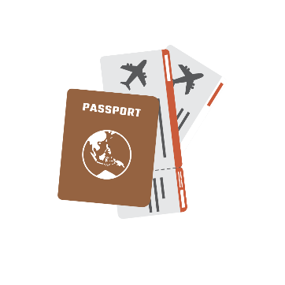
ข้อควรทราบ
ทางบริษัทฯขอสงวนสิทธิ์ความรับผิดชอบใดๆทั้งสิ้นในกรณีดังต่อไปนี้
- หากเกิดกรณีความล่าช้าจากสายการบิน การประท้วง การนัดหยุดงาน การก่อจลาจล การปิดด่าน ภัยธรรมชาติ หรือกรณีที่ท่านถูกปฏิเสธการเข้าหรือออกเมืองจากเจ้าหน้าที่ตรวจคนเข้าเมืองหรือเจ้าหน้าที่กรมแรงงานทั้งจากไทยและต่างประเทศ ซึ่งอยู่นอกเหนือความรับผิดชอบของบริษัทฯ
- หากท่านใช้บริการของทางบริษัทฯไม่ครบ อาทิ ไม่เที่ยวบางรายการ ไม่ทานอาหารบางมื้อ เพราะค่าใช้จ่ายทุกอย่าง ทางบริษัทฯ ได้ชำระค่าใช้จ่ายให้ตัวแทนต่างประเทศแบบเหมาขาดก่อนออกเดินทางแล้ว
- หากเกิดทรัพย์สินสูญหายจากการโจรกรรมและ/หรือ เกิดอุบัติเหตุสูญหายที่เกิดจากความประมาทของตัวนักท่องเที่ยวเอง
- ตั๋วเครื่องบินเป็นตั๋วราคาพิเศษ หากท่านไม่เดินทางพร้อมคณะ ไม่ว่าด้วยเหตุใดก็ตาม ไม่สามารถนำมาเลื่อนวันเดินทางได้หรือคืนเงินได้
- เนื่องจากตั๋วเครื่องบินเป็นตั๋วแบบหมู่คณะ ระบบจะทำการ Random ไม่สามารถเลือกที่นั่งได้ ท่านอาจจะไม่ได้นั่งติดกัน แต่สามารถแจ้งความต้องการต่อหน้าเคาน์เตอร์สายการบินเท่านั้น
**************************
ข้อกำหนดเพิ่มเติมเกี่ยวกับการเดินทางสำหรับเด็กอายุต่ำกว่า 16 ปี
ผู้โดยสารที่มีอายุต่ำกว่า 16 ปีจะต้องเดินทางพร้อมกับบิดามารดาหรือผู้ปกครองโดยชอบด้วยกฎหมาย
หากเดินทางเพียงลำพัง จะต้องมีหนังสือยินยอมพร้อมสำเนาบัตรประชาชนของบิดามารดาหรือผู้ปกครองที่ลงนาม
รับรองความถูกต้อง หากมีการสุ่มตรวจและไม่สามารถแสดงหลักฐานดังกล่าวได้ สายการบินมีสิทธิปฏิเสธการเช็คอิน
และดำเนินการตรวจสอบเพิ่มเติมและผู้โดยสารจะต้องรับผิดชอบต่อผลที่เกิดขึ้นเองแต่เพียงผู้เดียว
สำคัญมาก !!!
หนังสือเดินทาง (PASSPORT) ต้องมีอายุการใช้งานอย่างน้อย 6 เดือน
บริษัทฯไม่รับผิดชอบหากหนังสือเดินทางของท่านเหลือไม่ถึง
และไม่สามารถเดินทางออกนอกประเทศได้

หากท่านไม่ได้ถือหนังสือเดินทางประเทศไทย
โปรดสอบถาม เงื่อนไขการเดินทาง และ เงื่อนไขวีซ่า

